**阻尼振动和受迫振动**

**摘要：**

本实验利用波尔共振仪测量摆轮在阻尼振动和受迫振动下运动的振幅及相位等变化情况，通过最小二乘法计算阻尼系数，并测绘受迫振动下的幅频特性和相频特性曲线，分析受迫振动的瞬态过程中振幅的变化。

**关键词：**共振，阻尼振动，受迫振动

**一、实验目的**

1. 观测简谐运动在不同阻尼下的运动状态及振幅变化情况，深入理解阻尼振动的特性。
2. 观测受迫振动在驱动力下的运动状况，分别分析幅度和相位与驱动力频率之间的关系，借此分析受迫振动的规律。
3. 由共振频率信号激励，分析振动系统从静止状态激励后到稳态过程的幅度变化，探究受迫振动的瞬态过程。

**二、实验仪器**

波尔共振仪

闪光灯

**三、实验内容**

1. **实验原理**
2. 观测有粘滞阻尼时的阻尼振动规律
3. 在无阻尼自由振动时，设转动力矩为，弹簧劲度系数为，摆轮偏离平衡位置为，则：

设为摆轮的转动惯量，则摆轮转角的运动方程为：

解为简谐振动形式：

机械能守恒：

其中为无阻尼自由振动的固有角频率

1. 电磁阻尼提供阻尼作用，方向与速度相反：

则有粘滞阻尼时摆轮的运动方程为：

设阻尼系数，整理可得：

设上式的通解为，带入上式可得解为：

1. 根据与之间的大小关系可将解分为三种情况：
   1. 欠阻尼，：

其中=为欠阻尼振动的角频率，小于固有角频率，振动周期为，振幅随时间按照指数规律衰减。

如果用外力使摆轮离开平衡位置然后释放，摆轮将做周期性振荡且振幅随时间按指数规律衰减，轨迹为：

得到一组振幅数据，再对（）用最小二乘法直线拟合，就可以用实验方法求出。

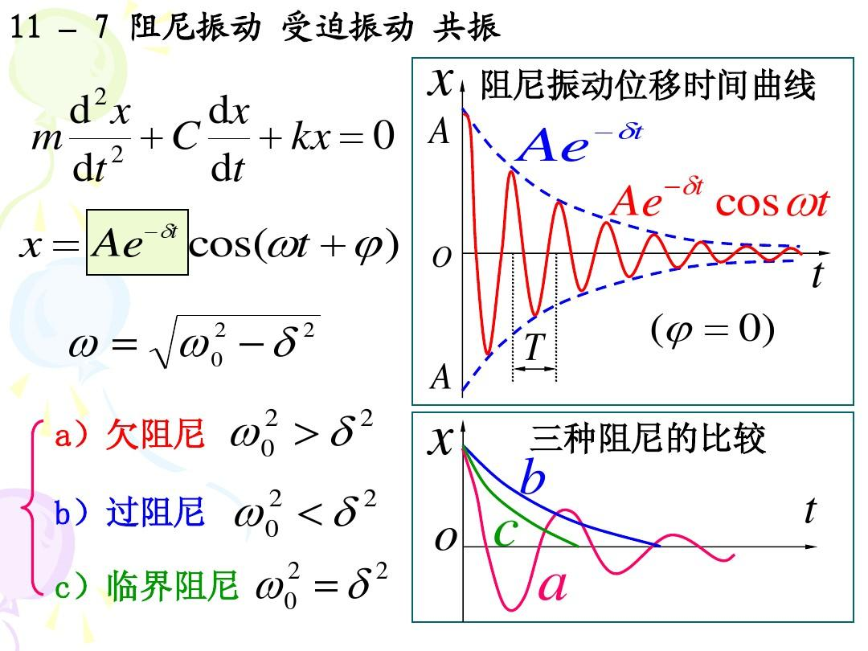

* 1. 临界阻尼，：

恰好不会发生周期性振荡。摆轮位移随时间以指数规律衰减，且以最短时间回到（接近）平衡位置。

* 1. 过阻尼，：

摆轮位移随时间以指数规律缓慢衰减。

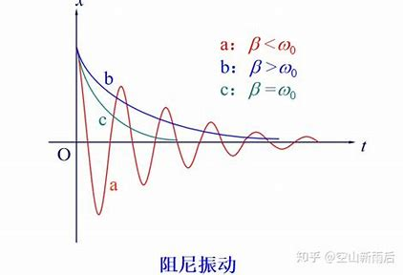

1. 品质因数

品质因数是衡量振动系统性能的无量纲物理量。定义为：

品质因数高表示摆轮在一个周期内损失能量少，振动可持续更多周期。

对于摆轮-弹簧振动系统的阻尼振动，党阻尼系数较小时，可以认为振动系统的总能量仍近似与振幅的平方成正比，但由于阻尼存在，总机械能不再守恒，则近似等于，与阻尼系数成反比。

1. 受迫振动

卷形弹簧在角频率为，振幅为的简谐信号的激励下，轨迹为

（使初相位为0以简化）。

当摆轮位移为时，由于激励源的存在，弹簧的转角变为，相应的弹簧恢复力矩为：

-（）

则摆轮运动方程为：

在欠阻尼情况下的通解为：

当趋近于无穷时，阻尼振动项趋近于0.一般当（阻尼振动振幅衰减到时所需时间），就有稳态解，受迫振动系统达到稳态时做与激励源频率相同的谐振振动。

振幅为：

相位差为：

（0<）

品质因数为：

受迫振动达到稳态的条件是：一个周期内电机供给振动系统的能量与电磁阻尼导致的能量损耗相等。

1. **实验步骤**

A.观测有粘滞阻尼时的阻尼振动规律

1.测量最小阻尼时的阻尼系数和固有角频率。

打开波尔振动仪，调整零刻度线及摇杆和缺口的是否竖直，检查光电门是否在平衡位置。

波动摆轮使其偏离平衡位置150度到180度，松手使摆轮自由摆动，由大到小读取显示窗中的振幅值。

使起摆角和上次相近，测量并记录周期。

直线拟合计算阻尼系数及其不确定度。

用最小阻尼时的阻尼系数和振动周期计算固有角频率。

2.测量其他2种阻尼状态的振幅。

调整阻尼档位，重复2操作。

用不同阻尼状态下的，计算相应的品质因数。

B.分析受迫振动基本规律，观测幅频特性和相频特性

1.测试幅频特性和相频特性

打开电机开关，选择两个阻尼系数，调节激励周期旋钮以改电机运动角频率，测定幅频特性和相频特性曲线。

2.将不同阻尼系数下的幅频特性曲线画一幅图中，相频特性曲线画在一幅图中。

3.计算品质因数，将结果与A中结果比较。

C.探究受迫振动瞬态过程

1.选择非0阻尼档，调整电机频率使与振动系统固有角频率相同，关闭电机，使摆轮尽可能静止。

打开电机开关，观察摆轮从静止到稳态的瞬态过程。

2.关闭电机，确保摆轮位移和速度都为0，再打开电机，测试记录首批振动瞬态过程的振幅，直到达到稳态，画出振幅随时间变化的曲线。

推导受迫振动瞬态过程中振幅随时间变化的关系式，计算受迫振动瞬态过 程中振幅的理论值，并与测试数据画在同一幅图中比较。

写出振动系统达到稳态后电机提供的平均输入功率表达式。

1. **数据处理**

A.

1.无阻尼状态下

①振幅值变化：度

|  |  |  |  |  |  |  |  |  |  |
| --- | --- | --- | --- | --- | --- | --- | --- | --- | --- |
| 161 | 161 | 159 | 159 | 157 | 157 | 156 | 155 | 154 | 153 |
| 152 | 151 | 150 | 149 | 148 | 147 | 147 | 145 | 145 | 144 |
| 143 | 142 | 141 | 140 | 139 | 139 | 137 | 137 | 136 | 135 |
| 134 | 133 | 132 | 132 | 131 | 130 | 129 | 129 | 127 | 127 |
| 126 | 125 | 125 | 123 | 123 | 122 | 121 | 121 | 120 | 119 |

②周期：10/s

|  |  |  |  |  |
| --- | --- | --- | --- | --- |
| 14.620 | 14.625 | 14.630 | 14.635 | 14.641 |

拟合计算直线（）：n=a+b*ln(),

a=818.522, b=-160.770, r=-0.999

Td=1.4630s

0.0042516

不确定度：=0.00002576rad， =0.000201s

0.0000006

4.292（rad/s）

（rad/s）

2.阻尼2档

①振幅值变化：度

|  |  |  |  |  |  |  |  |  |  |
| --- | --- | --- | --- | --- | --- | --- | --- | --- | --- |
| 163 | 148 | 135 | 123 | 112 | 102 | 93 | 77 | 70 | 63 |

②周期：/s

|  |  |  |  |
| --- | --- | --- | --- |
| 1.462 | 1.464 | 1.464 | 1.465 |

拟合直线：

a=48.833, b=-9.335, r=-0.996

Td=1.464s

0.0732

不确定度=0.023132rad, =0.0021s

0.0002

（rad/s）

29.327

3.阻尼4挡

①振幅值变化：度

|  |  |  |  |  |  |  |  |  |  |
| --- | --- | --- | --- | --- | --- | --- | --- | --- | --- |
| 159 | 136 | 117 | 100 | 85 | 73 | 62 | 53 | 46 | 39 |

②周期：/s

|  |  |  |  |
| --- | --- | --- | --- |
| 1.464 | 1.466 | 1.467 | 1.467 |

拟合直线：

a=33.447, b=-6.399, r=-0.999

Td=1.466s

0.106595023

不确定度： =0.000362283rad, =0.0021s

0.00015

（rad/s）

=20.159

B.

1.阻尼2档

|  |  |  |  |  |  |  |  |  |  |  |
| --- | --- | --- | --- | --- | --- | --- | --- | --- | --- | --- |
| 度 | 27 | 30 | 34 | 47 | 54 | 73 | 89 | 119 | 136 | 142 |
| T/s | 1.366 | 1.376 | 1.388 | 1.409 | 1.421 | 1.433 | 1.440 | 1.451 | 1.457 | 1.463 |
| /度 | 167 | 167 | 166 | 166 | 154 | 146 | 140 | 124 | 106 | 89 |
|  |  |  |  |  |  |  |  |  |  |  |
| 度 | 138 | 121 | 103 | 86 | 65 | 54 | 43 | 37 | 35 | 33 |
| T/s | 1.469 | 1.481 | 1.487 | 1.495 | 1.509 | 1.522 | 1.540 | 1.552 | 1.560 | 1.567 |
| /度 | 76 | 58 | 47 | 37 | 27 | 21 | 17 | 15 | 13 | 13 |

2.阻尼4档

|  |  |  |  |  |  |  |  |  |  |  |
| --- | --- | --- | --- | --- | --- | --- | --- | --- | --- | --- |
| 度 | 25 | 28 | 32 | 42 | 50 | 59 | 67 | 75 | 81 | 82 |
| T/s | 1.366 | 1.378 | 1.389 | 1.410 | 1.421 | 1.432 | 1.440 | 1.450 | 1.457 | 1.462 |
| /度 | 160 | 157 | 154 | 149 | 142 | 133 | 126 | 113 | 104 | 97 |
|  |  |  |  |  |  |  |  |  |  |  |
| 度 | 83 | 81 | 73 | 68 | 55 | 48 | 40 | 36 | 32 | 30 |
| T/s | 1.468 | 1.481 | 1.489 | 1.494 | 1.510 | 1.523 | 1.539 | 1.552 | 1.562 | 1.569 |
| /度 | 88 | 70 | 59 | 52 | 38 | 33 | 28 | 25 | 22 | 21 |

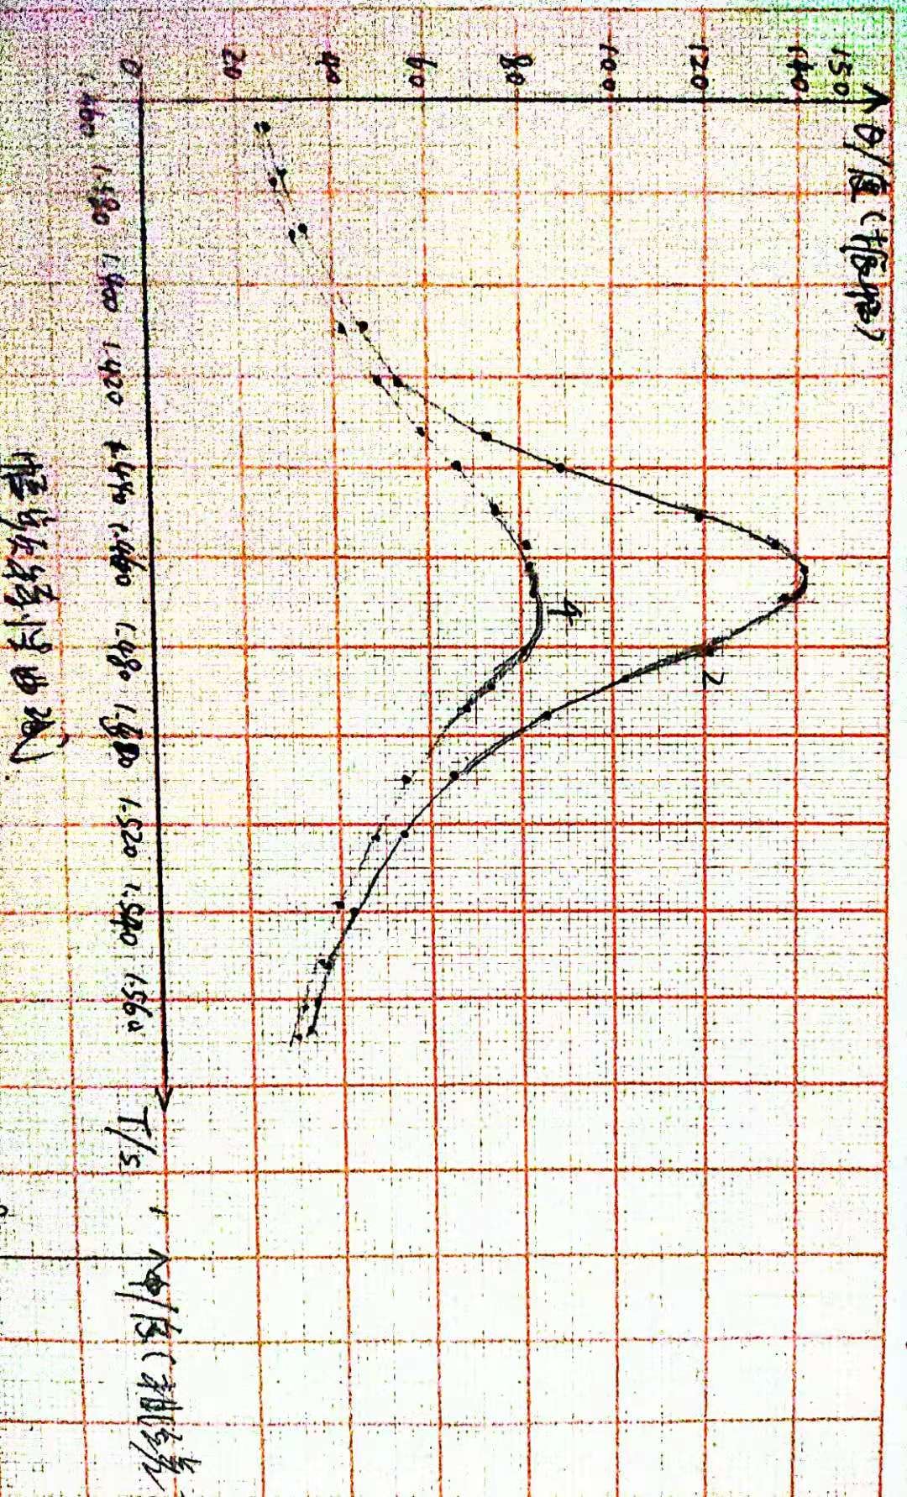

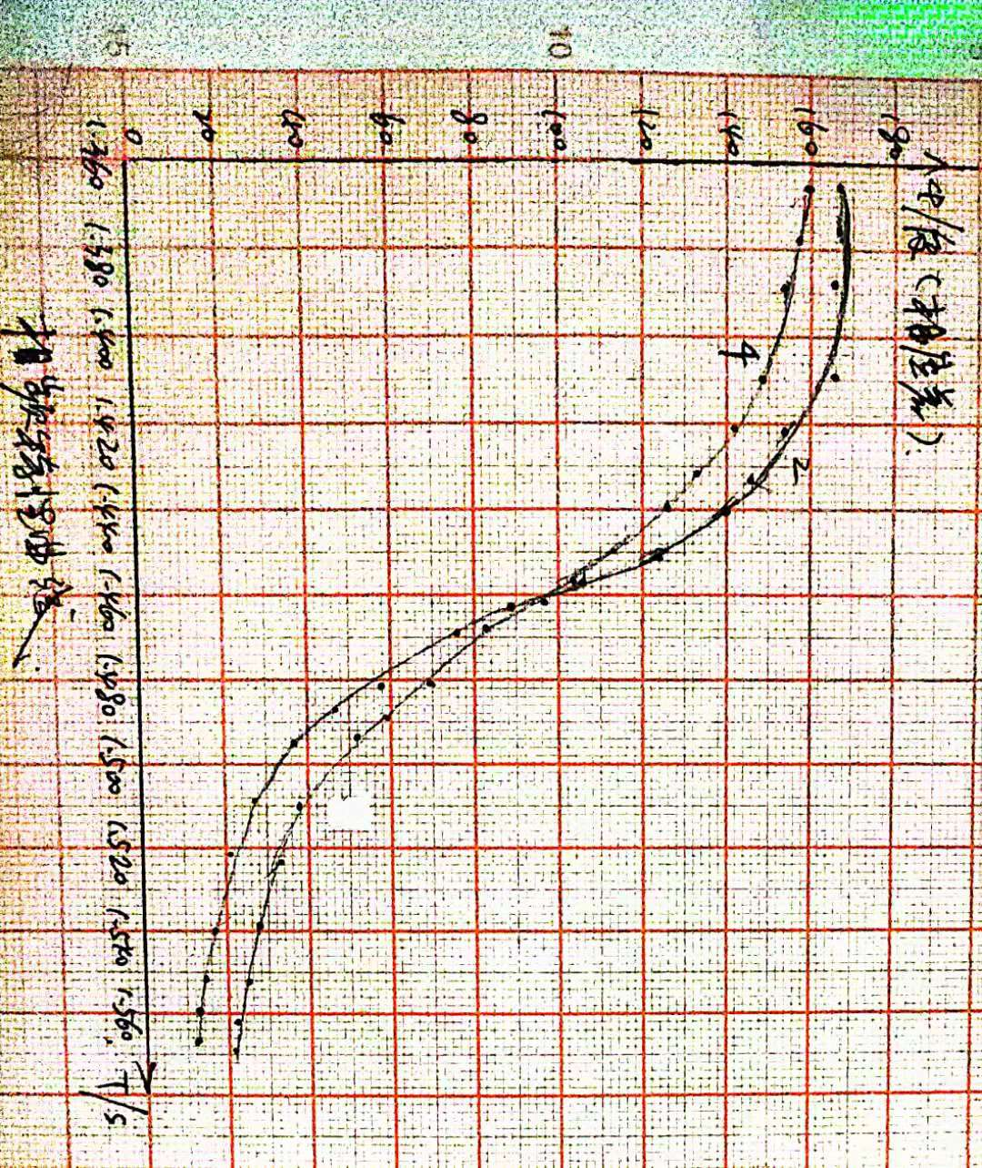

Q1=33.356

Q2=20.4044

与A中结果相近

C.瞬态过程

阻尼4档，T=1.466s

振幅/度

|  |  |  |  |  |  |  |  |  |  |
| --- | --- | --- | --- | --- | --- | --- | --- | --- | --- |
| 6 | 17 | 26 | 34 | 41 | 47 | 52 | 57 | 62 | 65 |
| 68 | 70 | 72 | 74 | 75 | 77 | 77 | 78 | 79 | 80 |
| 80 | 81 | 81 | 81 | 82 | 82 | 82 | 82 | 83 | 83 |
| 83 | 83 | 83 | 83 | 83 | 83 | 83 | 83 | 83 | 83 |

受迫振动振幅推导：

所以

所以取实部：即为振幅值

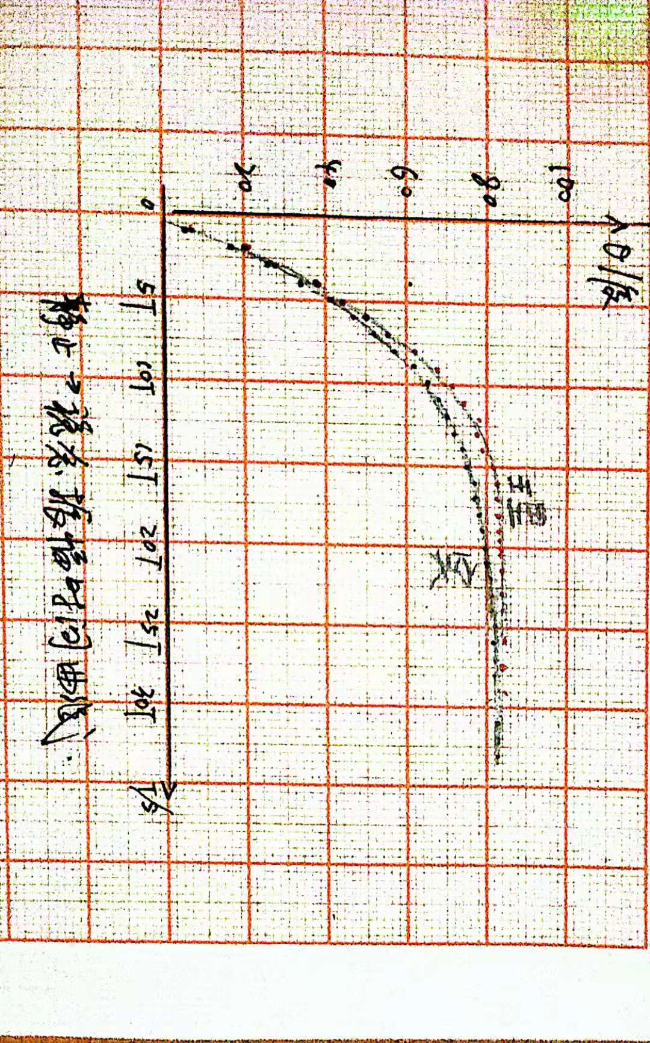

电机功率：电磁阻尼在一个周期内消耗的能量

=

1. 讨论与感受

学习了波尔共振仪以及闪光灯的正确使用方法。

通过实验验证了欠阻尼振动和受迫振动与理论的契合性，对受迫振动的瞬态过程有了更深入的理解。

做实验千万不能浮躁而一味求速，例如探究受迫振动规律时，一定要等振动系统达到稳态后才测量振幅和相位差。

1. 原始数据

